**Reporte de Evaluación del Proceso - Iteración Final**

**Fecha de Elaboración:** 6 de febrero de 2025

**Propósito del Reporte:** Evaluar el proceso de desarrollo de la iteración final en base a tres métricas principales: entrega a tiempo, retrabajo y satisfacción del equipo de desarrollo.

**1. Entrega a Tiempo**

**Evaluación:** Cumplida (100%)

**Análisis:** De acuerdo con el cronograma de planificación y las tareas asignadas al equipo, todas las actividades contempladas en la iteración final fueron completadas dentro del tiempo establecido. El porcentaje de cumplimiento calculado usando la fórmula de entrega a tiempo es:

$$x= \frac{A}{B}*100= \frac{8}{8}*100=100\%$$

Donde:

* **A:** 8 tareas entregadas dentro del calendario previsto.
* **B:** 8 tareas acordadas.

Las tareas planeadas incluyeron:

1. Unificar todo a español.
2. Distribución de los campos de los formularios.
3. Validación del ingreso de la cédula.
4. Distribución de los botones.
5. Cambiar los fondos.
6. Solución para evitar objetos visibles en consola.
7. Confirmación de cierre de sesión.
8. Refactorización del front (tangrams).

Cada una de estas tareas fue implementada según lo planificado, sin desviaciones en tiempos ni alcances.

**2. Retrabajo (Horas Totales Trabajadas por el Equipo)**

**Horas Totales Trabajadas:** 80 horas

**Análisis:** Durante la iteración, el equipo de desarrollo dedicó un total de 80 horas al desarrollo y refinamiento de las funcionalidades. La distribución de horas entre los integrantes fue la siguiente:

* **Jefferson Chileno:** 16 horas
* **Sebastián Guerra:** 15 horas
* **Anthony Morales:** 20 horas
* **Estéfano Proaño:**  16 horas
* **David Quille:** 15 horas

El volumen de trabajo refleja un compromiso equitativo entre los desarrolladores, asegurando que las tareas asignadas fueran cumplidas dentro de los plazos establecidos y manteniendo un balance adecuado de esfuerzos. El retrabajo fue mínimo, lo que indica una planificación efectiva y una ejecución ordenada.

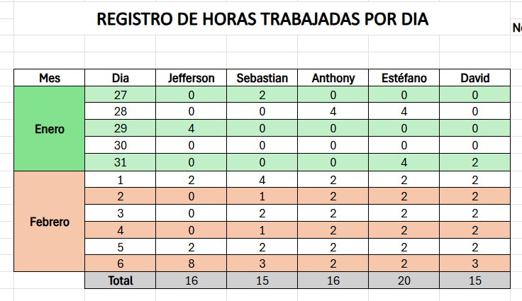

Ilustración 1 Horas trabajadas en la iteración

**3. Satisfacción del Equipo de Desarrollo (CSAT)**

**Resultado:** 4.0 (Satisfecho)

**Análisis:** Se realizó una encuesta interna para medir la satisfacción general del equipo en cuanto al desarrollo de la aplicación. Los resultados fueron los siguientes:

* Muy insatisfecho: 0 votos
* Insatisfecho: 0 votos
* Neutral: 0 votos
* Satisfecho: 5 votos
* Muy satisfecho: 0 votos

El puntaje promedio obtenido fue de 4.0, lo que refleja un nivel alto de satisfacción dentro del equipo. Los comentarios del equipo indican que la organización del trabajo, la claridad de los objetivos y la comunicación efectiva contribuyeron a esta percepción positiva.

**Conclusiones**

El proceso de desarrollo de la iteración final puede considerarse exitoso, dado que:

* Todas las tareas fueron completadas a tiempo según lo planificado.
* El equipo logró mantener un balance adecuado en la distribución de horas de trabajo.
* La satisfacción del equipo fue alta, destacándose una ejecución colaborativa y eficiente.